拓展任务

1.查阅相关资料分析：中国正在治理的沙漠高达处。为何库布齐沙漠的治理最为成功？它的成功经验能否复制到其他地区？为什么？

2.（2018密云一模）密云水库是华北地区第一大水库，是首都唯一的地表饮用水源地。面积188平方公里，总库容43.75亿立方米，生物资源丰富，下图是密云水库生态系统某一时期的食物网。

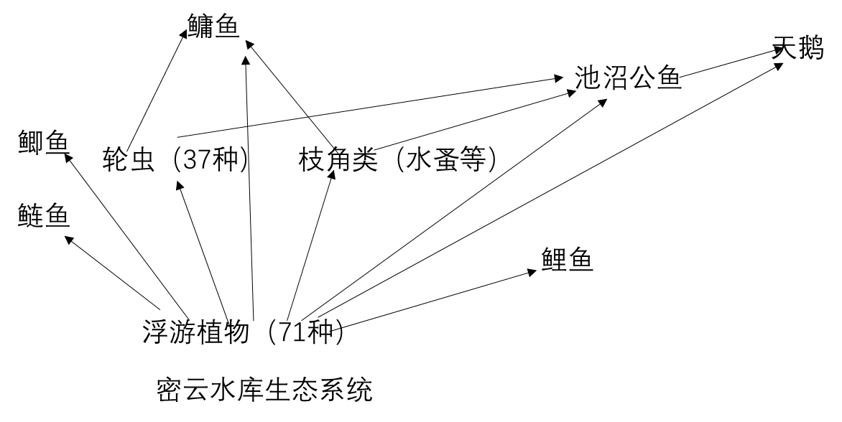

（1）密云水库是湿地生态系统，这个生态系统是有生活在这里的各种生物与________________相互作用而形成的统一整体。在上图中没有表示出来的生物成分是______________。

（2）在这个生态系统中，既有捕食关系又有竞争关系的两种生物是_______________（举一例即可）。请写出图中最长的一条食物链___________________________________。

（3）作为生态系统，都具有一定的___________能力，但是因为人为的因素，密云水库这盆净水也几度受到威胁。随着“密云生态涵养区“的建设，为了保护唯一的地表水资源，北京市、密云区也出台了一些相关的保护性措施，请举出一例具体措施_____________________________。

3. （2018东城二模）河蟹，俗称“大闸蟹”，肉味鲜美且营养丰富，是大家喜爱的佳肴,养殖河蟹具有良好的经济效益。俗话说“蟹大小，看水草”，蟹塘中种植的水草既能作为河蟹的食物，还可以为河蟹提供遮蔽的环境。

（1）蟹塘中种植水草供河蟹采食，河蟹与水草的关系是________。

（2）河蟹是节肢动物，体表有__________。河蟹蜕皮时，可以隐蔽在水草中躲避敌害。

（3）当蟹塘的水草种植过密时，水草产生的氧气没有增加，反而通过___________消耗了更多的氧气，导致水体含氧量降低。另外，被螃蟹夹断的水草茎叶会在微生物的作用下腐烂，容易败坏水质，进而导致河蟹的死亡。这些微生物是生态系统成分中的_______。

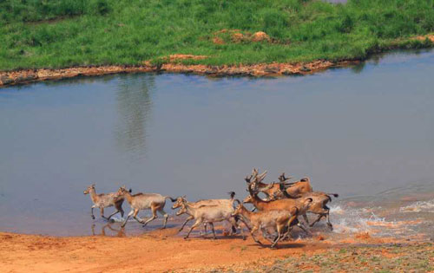4.（2018西城二模）2018年4月3日， 来自北京南海子麋鹿生态实验中心的47只麋鹿被野外放归鄱阳湖湿地公园，鄱阳湖区消失已久的麋鹿重新出现。

（1）麋鹿俗称“四不像”，是国家一级保护动物。放归前给麋鹿群中的部分个体戴上卫星定位项圈，通过收集数据，分析研究麋鹿群体的活动范围与行为习惯，其中主要运用的研究方法是（ ）

A.观察法 B.调查法 C.实验法

（2）鄱阳湖也是白鹤的越冬栖息地。麋鹿和白鹤都喜食湿地植物芦苇，它们之间为_______­­­­­关系。作为消费者，它们促进了生态系统的物质__ ___和能量流动。

（3）鄱阳湖滩地中腐生细菌和真菌丰富，它们利用动植物遗体中的有机物进行_____作用，为生命活动提供能量，并把有机物分解为无机物，是生态系统中的__ ____ 。

（4）鄱阳湖湿地公园物种丰富,生活在这里的470余种植物和780余种动物，构成了庞大的食物网，使其具有较强的_____能力，但该能力是有一定限度的，一旦外界干扰超过其限度，生态平衡就会被破坏。

5.（2018朝阳二模）鄂尔多斯遗鸥国家级自然保护区位于内蒙古的盐沼湿地，其中禾本科、莎草科为主要植被类型。研究人员连续多年对此地遗鸥进行调查，发现鄂尔多斯繁殖群为现存遗鸥的最大种群。遗鸥繁殖地的选择与生态环境、觅食行为密切相关。遗鸥孵卵或育雏需要一定的温度和湿度保障，但沙漠地区的昼夜温度差与湿度差较大，这给遗鸥的繁殖带来很多困难。它仅以荒漠——半荒漠环境条件下的湖泊湖心岛或半岛为繁殖地。在盐沼湿地，遗鸥以豆娘为主要食物，并以摇蚊幼虫补充。豆娘以蝇、蚜虫、摇蚊等为主食，摇蚊幼虫以藻类和细菌为食。由于当地生态环境恶化，水体pH值已临近豆娘生存的上限。如果豆娘濒临消失，遗鸥将失去其主要的食物。

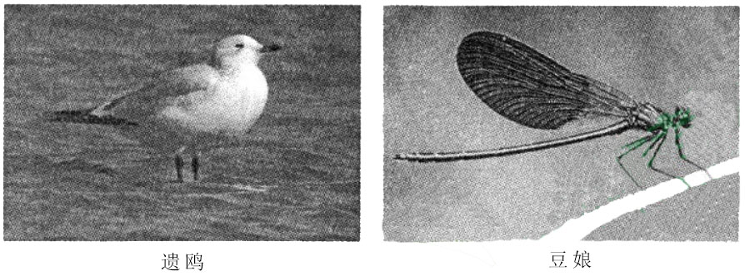

(1)禾本科、莎草科等植物在内蒙古盐沼湿地生态系统中的成分是 。

(2)遗鸥与豆娘之间的关系为 ，写出一条此生态系统的食物链 。

豆娘幼虫和成虫的形态结构、生活习性相似，只是大小、翅膀有无、生殖器官等发育程度不同。经过多次蜕皮后发育为成虫，豆娘的发育类型属于 。

(3)造成遗鸥濒危的原因中，下列说法不合理的是( )

A.遗鸥对繁殖地的要求十分苛刻

B.水体环境逐渐恶化

C.遗鸥属于迁徙物种

D.此生态系统为盐碱地，植物种类较少

(4)近些年，由于降水减少等原因，部分湿地干涸接近消失，给遗鸥生存繁殖带来重大影响，这说明生态系统的自我调节能力是 。